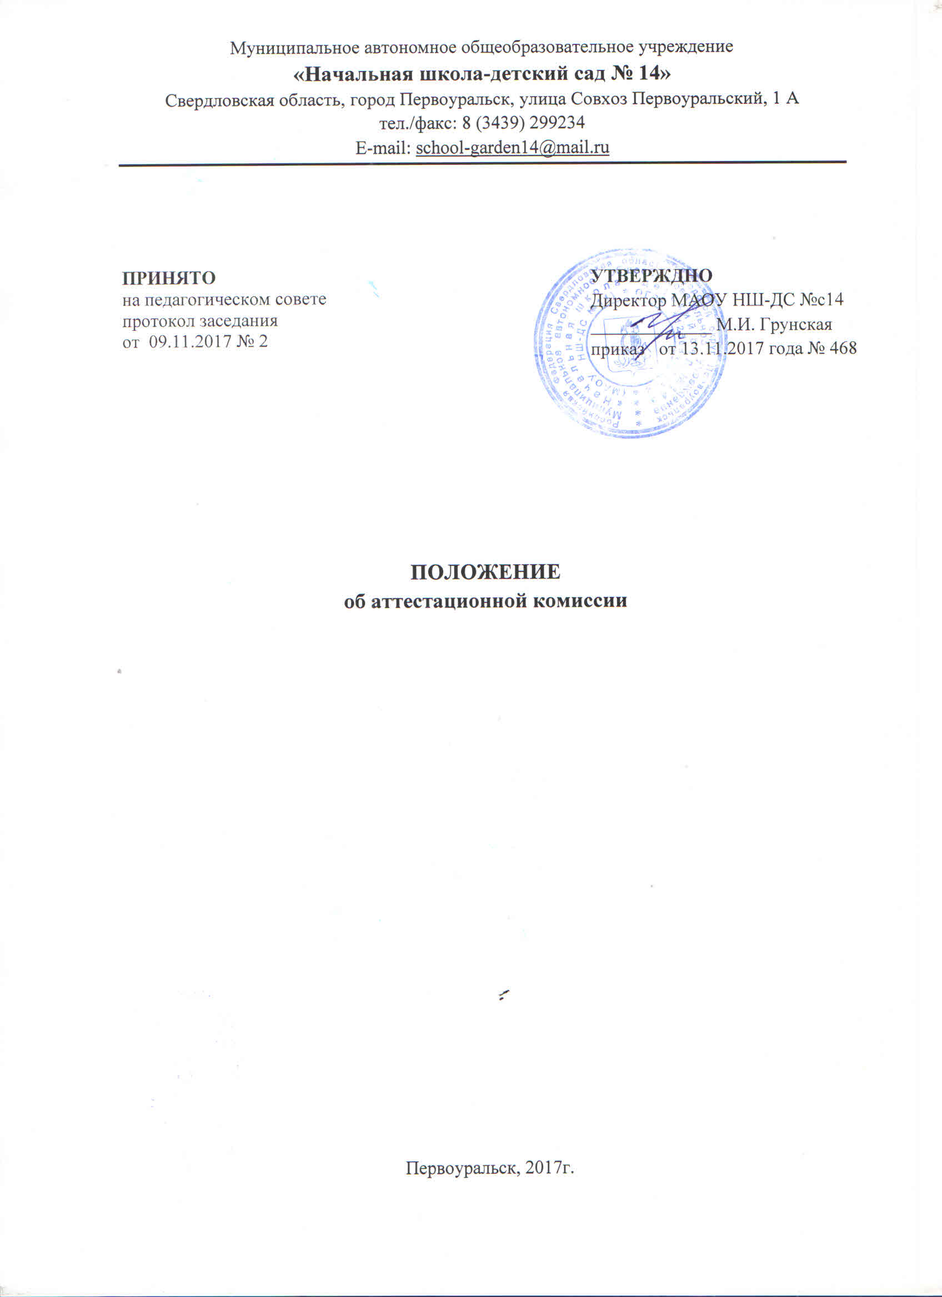

- Общие положения.
  - Аттестационная комиссия Муниципального автономного общеобразовательного учреждения «Начальная школа-детский сад № 14» (далее – МАОУ НШ-ДС № 14 или Учреждение), создается приказом директора для организации и проведения аттестации педагогических работников с целью подтверждения соответствия занимаемых педагогических должностей (далее – Комиссия).
  - В своей работе Комиссия руководствуется Федеральным законом «Об образовании в Российской Федерации» от 29 декабря 2012 года № 273-ФЗ, Порядком проведения аттестации педагогических работников организаций, осуществляющих образовательную деятельность, утвержденным приказом Министерства образования и науки Российской Федерации от 07 апреля 2014 года № 276 (далее – Порядок аттестации), настоящим положением.
  - Целью деятельности Комиссии является реализация компетенций в области аттестации педагогических работников, предусмотренных Порядком аттестации.
  - Главными задачами Комиссии являются:
    - Организация и проведение аттестации педагогических работников в целях подтверждения соответствия педагогических работников занимаемым ими должностям на основе оценки профессиональной деятельности.
    - Рассмотрение представления директором МАОУ НШ-ДС № 14 на аттестующегося педагога, дополнительных сведений, представленных самим педагогом, характеризующих его профессиональную деятельность (в случае их представления).
    - Принятие решения по результатам аттестации педагогического работника, сообщение результатов аттестации аттестующемуся педагогу, занесение их в протокол, составление выписки из протокола.
    - Подача рекомендаций руководителю Учреждения о возможности назначения на соответствующие должности педагогических работников лиц, не имеющих специальной подготовки или стажа работы, установленных в разделе «Требования к квалификации» раздела «Квалификационные характеристики должностей работников образования» Единого квалификационного справочника должностей руководителей, специалистов и служащих и (или) профессиональными стандартами, но обладающих достаточным практическим опытом и компетентностью, выполняющих качественно и в полном объеме возложенные на них должностные обязанности.
    - Стимулирование целенаправленного, непрерывного повышения уровня квалификации педагогических работников, их профессионального роста.
  - Принципами деятельности Комиссии являются:
- гласность – возможность присутствовать на заседаниях Комиссии педагогических работников; принятие решения открытым голосованием, информирование по принятым решениям педагогического коллектива Учреждения;
- коллегиальность – участие в принятии решения всех членов Комиссии;
- законность – принятие решения в соответствии с действующим законодательством.
1.6. Аттестация педагогических работников в целях подтверждения соответствия педагогических работников занимаемым ими должностям проводится 1 раз в 5 лет на основе оценки их профессиональной деятельности.
1.7. Аттестация в целях подтверждения соответствия занимаемой должности не проходят следующие педагогические работники:
- имеющие квалификационные категории;
- проработавшие в занимаемой должности менее двух лет в Учреждении;
- беременные женщины, женщины находящиеся в отпуске по беременности и родам (аттестация проводится не ранее чем через два года после выхода);
- находящиеся в отпуске по уходу за ребенком до достижения им возраста трех лет (аттестация проводится не ранее чем через два года после выхода);
- отсутствующие на рабочем месте более четырех месяцев подряд в связи с заболеванием (аттестация проводится не ранее чем через один год после выхода).

- Состав и организация деятельности Комиссии
  - Комиссия создается до начала аттестационного года сроком на 1 аттестационный год. Персональный состав Комиссии утверждается приказом руководителя Учреждения. В случае изменения штатного состава работников Учреждения, входящих в состав Комиссии, руководитель Учреждения оперативно издает приказ об Утверждении нового состава Комиссии, полномочия которой распространяются до окончания аттестационного года.
  - Комиссия формируется из состава работников Учреждения, представителей профсоюзной организации, владеющих нормативно-правовой документацией по всем вопросам организации образовательного процесса, пользующихся заслуженным авторитетом коллег.
  - Возглавляет работу Комиссии председатель. Председатель Комиссии является заместитель руководителя Учреждения. При отсутствии председателя работу Комиссии возглавляет заместитель председателя Комиссии.
  - Организацию работы Комиссии осуществляет секретарь Комиссии:
  - Деятельность Комиссии.
    - В Комиссии ведется необходимое делопроизводство: подготовка проектов приказов о проведении аттестации педагогических работников, об утверждении сроков прохождения аттестации, об утверждении решений Комиссии Учреждения, составление графика аттестации, ведение протоколов заседаний Комиссии Школы, ведение журналов регистрации представлений на аттестующихся педагогов, выдачи выписок из протоколов заседаний Комиссии Учреждения.
    - Комиссия обеспечивает:
- организацию методической и консультативной помощи педагогическим работникам;
- контроль соблюдения действующего законодательства в сфере процедуры аттестации;
- сопровождение педагогических работников в межаттестационный период;
- контроль соблюдения требований к оформлению пакета аттестационных материалов;
- подготовку и проведение аттестации педагогических работников, аттестующихся с целью подтверждения соответствия занимаемой должности с их участием. В случае отсутствия педагогического работника в день проведения аттестации на заседании Комиссии Учреждения по уважительным причинам его аттестация переносится на другую дату и в график аттестации вносятся соответствующие изменения (руководитель знакомит работника под роспись не менее чем за 30 календарных дней до новой даты проведения его аттестации). При неявке педагога на заседание Комиссии Учреждения без уважительной причины аттестация проводится в его отсутствие;
- рассмотрение представления на аттестующегося педагога, дополнительных сведений (при их наличии);
Принятие решения по результатам аттестации (соответствие занимаемой должности с ее указанием либо не соответствие занимаемой должности с ее указанием);
- занесение решения в протокол, составление выписки из протокола не позднее двух рабочих дней со дня проведения аттестации.

3. Порядок работы Комиссии
3.1. Первичное заседание Комиссии Учрежденияосуществляется на основании приказа руководителя Учреждения о проведении аттестации педагогических работников с целью установления соответствия занимаемой должности.
Руководитель Учреждения знакомит педагогических работников с приказом о проведении аттестации под роспись не позднее чем за 30 календарных дней до проведения их аттестации по графику.
3.2. Последующие заседания Комиссии Учреждения осуществляются в соответствии с приказами директора о проведении аттестации педагогических работников, с графиком аттестации, утвержденным приказом руководителя Учреждения. На каждом заседании Комиссии ведется протокол заседания Комиссии.
3.3. На рассмотрение в Комиссию представляются следующие документы:
- представление на педагогического работника, представленное руководителем Учреждения, где содержатся следующие сведения: фамилия, имя, отчество (при наличии), наименование должности на дату проведения аттестации, дата заключения по этой должности трудового договора, уровень образования и (или) квалификации по специальности или направлению подготовки, информация о получении дополнительного профессионального образования по профилю педагогической деятельности, результаты предыдущей аттестации (в случае проведения), мотивированная всесторонняя и объективная оценка профессиональных, деловых качеств, результатов по выполнению трудовых обязанностей. Руководитель Учреждения знакомит педагогов с представлением под роспись не позднее, чем за 30 календарных дней до дня проведения аттестации; при отказе педагога от ознакомления с представлением составляется акт, который подписывается руководителем Учреждения и не менее чем двумя лицами, в присутствии которых составлен акт.
Дополнительно, по желанию аттестующегося, в Комиссию могут быть представлены материалы, свидетельствующие об уровне его квалификации и профессионализме.
3.4. Председатель Комиссии (заместитель председателя Комиссии):
- утверждает повестку заседания;
- определяет регламент работы Комиссии;
- ведет заседание Комиссии;
- зачитывает представление на аттестующегося работника;
- осуществляет экспертизу аттестационных материалов, представленных по усмотрению педагогического работника для подтверждения квалификации по занимаемой должности, заполняет лист экспертной оценки;
- принимает, в особых случаях, решения: об определении индивидуального порядка прохождения аттестации; об отклонении рассмотрения аттестационных материалов.
3.5. Секретарь Комиссии:
- принимает документы на аттестацию;
- составляет проект графика индивидуального прохождения аттестации;
- ведет журналы регистрации представлений на аттестующихся педагогов, выдачи выписок из протоколов заседаний Комиссии Школы;
- осуществляет экспертизу аттестационных материалов, представленных по усмотрению педагогического работника в Комиссию для подтверждения квалификации по занимаемой должности;
- готовит проект приказа по результатам работы Комиссии;
- сообщает решение Комиссии по результатам аттестации после подведения итогов голосования педагогу, который непосредственно присутствовал на заседании Комиссии;
- оформляет на педагога, прошедшего аттестацию, не позднее двух рабочих дней со дня ее проведения выписку из протокола, содержащую сведения о фамилии, имени, отчестве (при наличии) аттестуемого, наименовании его должности, дате заседания Комиссии Учреждения, результатах голосования, о принятом решении;
- представляет информацию по результатам аттестации руководителю Учреждения о принятом решении. Руководитель знакомит педагогического работника с выпиской протокола под роспись в течение трех рабочих дней после ее составления. Выписка из протокола хранится в личном деле педагогического работника;
- приглашает на заседание членов Комиссии;
- ведет протоколы заседаний Комиссии. Протокол заседания Комиссии с принятым решением подписывают председатель, заместитель председателя, секретарь, члены Комиссии.
3.6. Члены Комиссии:
- рассматривают представление на аттестующегося работника;
- рассматривают дополнительные материалы, представленные педагогом, характеризующие его профессиональную деятельность (по усмотрению педагога);
- осуществляют экспертизу аттестационных материалов, представленных по усмотрению педагогического работника в Комиссию для подтверждения квалификации по занимаемой должности.
Заседание Комиссии Учреждения считается правомочным, если на нем присутствуют не менее двух третей от общего числа членов Комиссии. Решение Комиссии принимается открытым голосованием большинством голосов.

- Права и обязанности Комиссии
  - В необходимых случаях требовать дополнительную информацию в пределах компетенции.
  - Комиссия обязана:
- принимать решение в соответствии с действующим законодательством;
- информировать о принятом решении в установленные сроки;
- информировать о принятом решении в установленные сроки;
- осуществлять контроль за исполнением принятых Комиссией решений.

- Права, обязанности и ответственность членов Комиссии
  - Члены Комиссии имеют право:
- вносить предложения на заседании Комиссии по рассматриваемым вопросам;
- высказывать особое мнение в случае несогласия с принимаемым решением и фиксировать его в протоколе заседания Комиссии;
- участвовать в обсуждении вопросов, предусмотренных повесткой Комиссии;
- принимать участие в подготовке решений Комиссии.
5.2. Члены Комиссии обязаны:
- присутствовать на всех заседаниях Комиссии;
- осуществлять свою деятельность в соответствии с принципами работы Комиссии;
- использовать служебную информацию только в установленном порядке.
Члены Комиссии несут ответственность за надлежащее исполнение своих обязанностей. В случае неисполнения своих обязанностей член Комиссии может быть исключен из состава Комиссии на основании ее решения, принятого большинством голосов.

- Заключительная часть
Данное Положение вступает в силу с момента его утверждения. При принятии Положения учитывается мнение Педагогического коллектива. Дополнения и изменения к Положению утверждаются приказом директора Учрежденияпосле обсуждения с педагогами Учреждения.

